吉利汽车CMA营销体系IT系统建设征询（RFI）

版 本：V1.0

发布时间：2016-4-29

吉利汽车CMA营销业务IT资讯征询（RFI）

目录
I. 公司介绍 1
II. 背景 2
A. CMA营销业务规划介绍 2
B. CMA营销业务策略介绍 2
C. CMA营销业务IT建设策略介绍 2
III. CMA IT整体规划 3
A. 平台应用架构 3
B. 项目组织架构 3
C. 信息系统整体架构 4
A. 项目管理原则 4
IV. 范围/业务需求 5
A. 产销协调管理。 5
B. 仓储库存管理： 6
C. 物流管理 8
B. 财务管理系统： 10
V. 总体时间表和 RFI阶段时间表 11
A. 总体时间表 11
B. RFI阶段时间表 11
C. 项目和数据的保密 12
D. 吉利汽车 RFI阶段的联系人 12
E. 对RFI的回应 12
F. 供应商答询 13
G. 与方案书准备相关的费用 13
H. 方案书语言 13
I. 征询终止 13
J. 供应商不能完全提供的具体服务清单 13
K. 其它服务要求 13
VI. IT厂商需要交付的内容 13
A. 对需求的理解 13
B. 建议的解决方案 13
C. 系统功能性能力 13
D. 硬件/软件/架构/集成 14
E. 技术能力表现 14
F. 价格范围 14
VII. Appendix A： Non-Disclosure Agreement 15
VIII. Appendix B： 吉利汽车 RFI Questions Form 16
IX. Appendix C：4月26日供应商公开说明会问与答 16

公司介绍
浙江吉利控股集团始建于1986年，1997年进入汽车行业，多年来专注实业，专注技术创新和人才培养，取得了快速发展。现资产总值超过千亿元，连续四年进入世界500强，连续十二年进入中国企业500强，连续九年进入中国汽车行业十强，是国家“创新型企业”和“国家汽车整车出口基地企业”。
浙江吉利控股集团总部设在杭州，旗下拥有吉利汽车、沃尔沃汽车、伦敦出租车等品牌。其中吉利汽车在浙江台州、宁波和湖南湘潭、山东济南、四川成都等地建有汽车整车和动力总成制造基地。现有10多款整车产品及1.0L-3.5L全系列发动机及相匹配的手动/自动变速器。
吉利汽车集团在国内建立了完善的营销网络，拥有700多家品牌4S店和近千个服务网点；在海外建有近200个销售服务网点；投资数千万元建立国内一流的呼叫中心，为用户提供24小时全天候快捷服务。截至2015年底，吉利汽车累计社会保有量超过400万辆，吉利商标被认定为中国驰名商标。
吉利汽车集团在浙江杭州建有研究院，形成完备的整车、发动机、变速器和汽车电子电器的开发能力；在中国上海、瑞典哥德堡、西班牙巴塞罗那、美国加州设立了造型设计中心，构建了全球造型设计体系；在瑞典哥德堡设立了吉利汽车欧洲研发中心（CEVT），打造具有全球竞争力的中级车模块化基础架构。吉利熊猫、帝豪EC7、吉利GX7、吉利豪情SUV、吉利博瑞等先后获得C-NCAP五星安全评价；自主研发的1.3T涡轮增压发动机、1.8TD涡轮增压直喷发动机被评为“中国心”年度十佳发动机。2015年11月18日，吉利汽车在广州车展前夕正式发布了新能源汽车发展战略——“蓝色吉利行动”，公司将加快从传统汽车向新能源汽车转型，并致力于成为中国领先的新能源汽车公司。目前，吉利汽车专利申请和授权量分别达13,000余件和6500余件，其中发明专利申请和授权量分别达2300多件和900多件，被列为“中国企业知识产权自主创新十大品牌”，是国家级“企业技术中心”、“博士后工作站”、“高新技术企业”。“吉利战略转型的技术体系创新工程建设”荣获国家科技进步奖二等奖（一等奖空缺）；“吉利轿车安全技术的研发与产业化”荣获中国汽车工业科学技术一等奖。
吉利汽车集团现有员工19000余人，其中工程技术人员6100余人。拥有院士3名、外国专家数百名，在册博士80余名、硕士1300余名、高级工程师及研究员级高级工程师数百名；8人入选国家“千人计划”，成为拥有“千人计划”高端人才最多的民营企业。
浙江吉利控股集团投资数十亿元建立的北京吉利学院（原北京吉利大学）、三亚学院、湖南吉利汽车职业技术学院等高等院校，在校学生超过4万人；每年有近万名毕业生走上工作岗位，为中国汽车工业和社会输送了宝贵人才；受中国汽车工程学会委托，投资建立的浙江汽车工程学院，是中国首个专门培养汽车车辆工程硕士、博士的研究生院，已有近60名研究生毕业。
贯彻“时刻对品牌负责，永远让顾客满意”的质量方针，浙江吉利控股集团已通过了ISO9001质量管理体系、TS16949:2009质量管理体系、ISO/IEC27001:2005信息安全管理体系、ISO14001:2004环境管理体系、OHSAS18001:2011职业健康安全管理体系、GB/T23331-2012能源管理体系等体系认证以及3C、环境标志产品认证。为适应国际市场需要，开展了海湾GCC、欧盟EEC&ECE、澳洲ADR等国际认证工作。2014年，浙江吉利控股集团荣获杭州市“政府质量奖”。
本着“总体跟随、局部超越、重点突破、招贤纳士、合纵连横、后来居上”的发展战略和“快乐人生，吉利相伴”的核心价值理念，浙江吉利控股集团将坚持走科技创新的道路，发挥团队智慧，打造具有国际影响力和全球竞争力、受人尊敬的世界500强汽车企业集团，为中国汽车工业的崛起，为实现“让吉利汽车走遍全世界”的美丽追求而奋斗！

背景

CMA营销业务规划介绍
吉利汽车与沃尔沃合作开发平台2个，包括CMA平台和正在预研的DMA平台，将从2017年起每年推出2款全新车型，融合传统能源和新能源，为公司的增长提供强大的产品可衍生储备。 CMA则是由沃尔沃和吉利联合开发的模块化架构，投资规模约为200亿人民币，将会为吉利汽车和沃尔沃汽车提供下一代中级车模块化构架体系，并满足沃尔沃汽车和吉利汽车对未来紧凑型产品的多重需求，以期在沃尔沃和吉利之间实现最大程度的平台共享，包括未来沃尔沃XC40等产品也会来自这个平台。CMA平台这是一种基础性的技术，C是紧凑级车、M是模块化、A是架构，就是基础架构模块。也就是说将基础的技术搭建好，然后再取进行不同的组合与衍生。该平台的所有知识产权将归属吉利汽车，基于CMA架构的第一款吉利产品将会在2016年底发布，2017年上市。

CMA营销业务策略介绍
- 全球上市，从中国开始，搭建新形态的营销模式：由传统销售转向直销模式
- 创新型营销：采用体验营销，以取代传统电视台广告
- 产品：提供精简产品线，提供额外软性服务
- 价格统一：单一价格，无折扣
- 便利：保修服务时，售后取车和送车服务
- 新型销售模式
- 通过位于城中的销售网点和电商渠道实现直销
- 送货上门
- 在中国建立新的品牌售后网点
- “租赁”模式
- 其它软性服务（管家、清洗、加油、代客泊车等）
- 终身保养

CMA营销业务IT建设策略介绍
- 项目应该从整体全局出发来进行规划和设计，打造覆盖全客户生命周期的系统 ，都有数据可查，清楚清晰的知道客户的状态。
- 通过电商平台来统一下订单。
- 全透明的客户交易过程：从客户潜客开始，销售顾问和客户的沟通过程，以及从电商系统下单，到客户成功订购，可以立即收到对应内容的信息并附有该订单的详细的车型内容等，以及后续在车辆的配送过程中，全透明的物流信息状态的信息传送；
- 实现便捷的交互，真正形成了和客户的直接联系
- 针对最终用户的界面，界面一定要简洁，操作简单，才能有更好的客户体验
- 经销商也有对应的操作界面，用于批售订单的操作，
- 将经销商管理的功能整合进去，以移动互联的技术与设备支持对销售、服务
- 要包括大客户的申报，置换等功能模块；
- 根据各地的消费习惯，进行针对性的车型库存准备，以提高客户提车的效率和速度；
- 车辆的库存将包含吉利与经销商部分，各自决定库存车的锁定与放出，供自由调拨与客户选择
- 关于二手车的业务要进行构建，IT规划可以先考虑并做进去；
- 中国地区与国外地区在系统的前端操作有一定差异性，需要分别有针对性的开发；
- 让最终用户对于经销商的服务等参数进行评分，由客户关系部总负责确认该方案的可操作性；
- 项目无论从业务商业模式还是系统要做成行业的标杆；要满足业务的基本需求并不断完善；

CMA IT整体规划

平台应用架构
业务功能除了覆盖全渠道客户接触的新电商业务之外，还将整合行销、销售、售后服务、制造研发、整车物流、务功能，以全方位支持客户面对车厂时的全新体验。
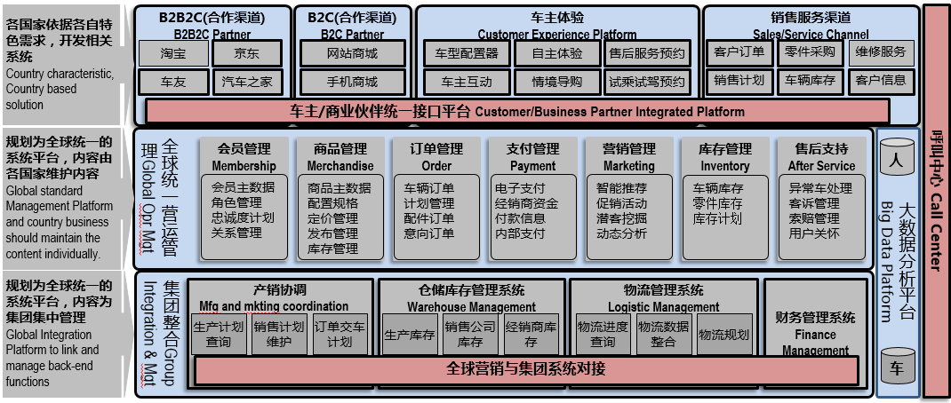

项目组织架构
整个项目组织架构包括集团领导项目咨询委员会、业务专家顾问、主架构师、各子模块项目经理、呼叫中心、系统基础架构以及系统整合与测试，具体如下所示：
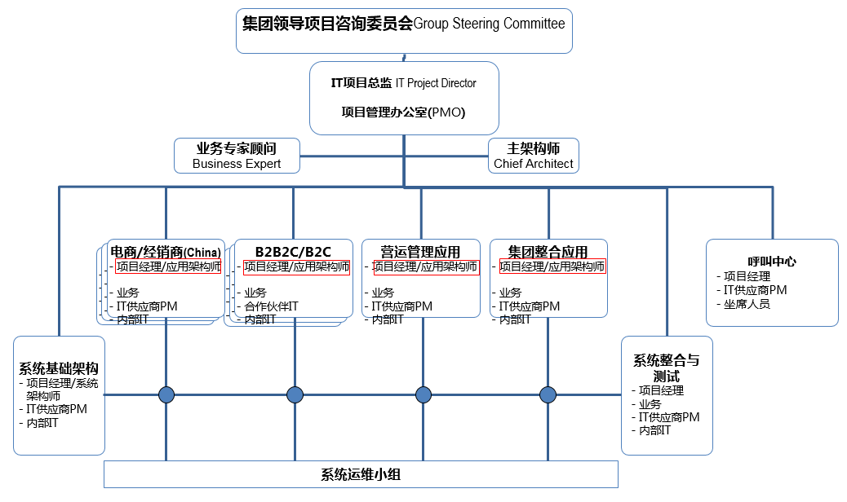

信息系统整体架构
采取稳（定）中求（创）新的IT支持技术、架构与策略。
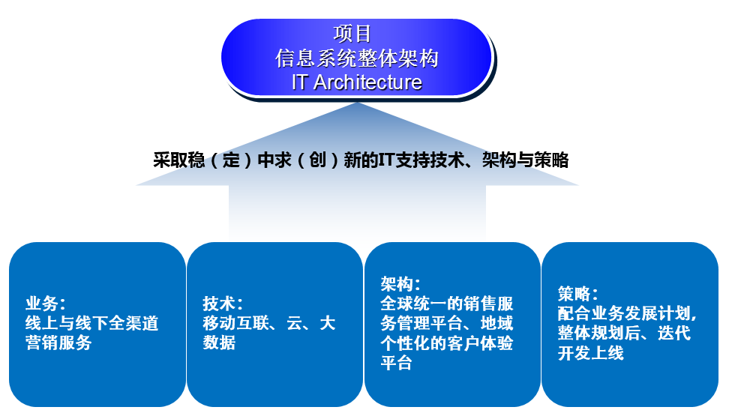

项目管理原则
- 业务代表人员实际参与IT开发小组的工作，适时沟通确认，加速方案的完善
- 敏捷开发与迭代上线，逐步完善业务功能
- 内部管理团队组建与技术团队培养
- 引入外部专家资源
- 项目培训计划与技术转移计划落实
- 定期领导会议，适时直接获得领导支持
- 项目经理直接掌握核心架构
- 统一项目执行管理方法
- 严格执行项目变更管理

范围/业务需求

产销协调管理。
主要是销售与生产结合，确保生产跟随销售步伐，包括生产计划、销售计划以及订单交车计划，三者之间息息相关。总体目标为客户、经销商以及总部端提供产品保障
生产计划：销售计划指导生产计划，根据生产计划进行工厂排产，工厂排产影响着工厂辅料、配件的供给。生产计划的进度查询，给总部端提供车辆分析依据。为经销商订单管理提供订单管理跟踪，同时影响着经销商交车计划。生产计划查询为电商以及B2B2C平台提供车辆状态的跟踪，有效的留住客户，提高客户满意度。 生产计划为物流管理提供依据，物流可以根据生产计划制定物流计划。
销售计划维护：数据来源包括前方的外部数据来源、库存以及经销商订单计划。外部数据来源包括电商平台、B2B2C、营销活动、潜客、保客等信息，库存包括经销商库存、销售库存、以及生产库存。经销商订单计划来源为电商平台、B2B2C、营销活动、潜客、保客、经销商库存、主机厂销售指标。
订单交车计划：订单交车计划通过生产计划、库存等进行分析，判断是否满足客户以及经商的交车，订单交车计划影响着经销商订单管理、电商\B2B2C车辆状态查询以及总部端物流等。
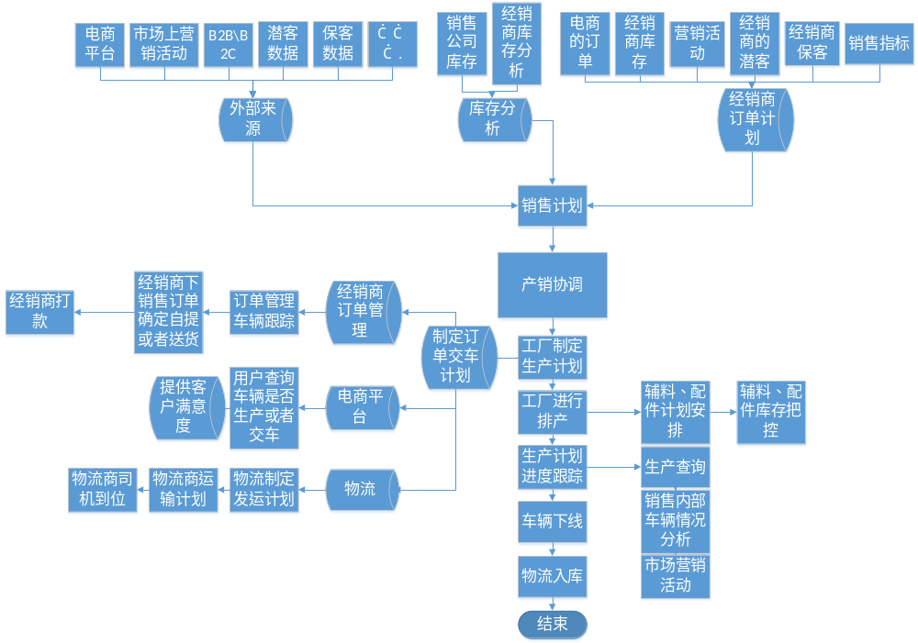

仓储库存管理：
主要监管生产库存、销售库存以及经销商库存，确保整体库存把控； 仓储库存包括整车的仓储库存管理以及配件、备件、精品仓储库存管理
- 整车库存管理：
生产库存管理：通过WMS仓储管理系统进行车辆状态的跟踪，确保快速准确的对库存进行把控。生产库存直接影响着销售计划、生产计划、生产排产以及订单交车计划。
销售库存管理：通过库存管理，时时监控销售库存状态，先进先出原则，减少库存车的积压。通过库存的数据进行市场分析，热销车和滞销车的区分，为市场营销提供数据。
经销商库存管理：实时查询经销商库存，给电商平台提供库存信息，留住客户。通过经销商库存数据统计分析，经销商之间进行库存的调配，以满足市场的需求。

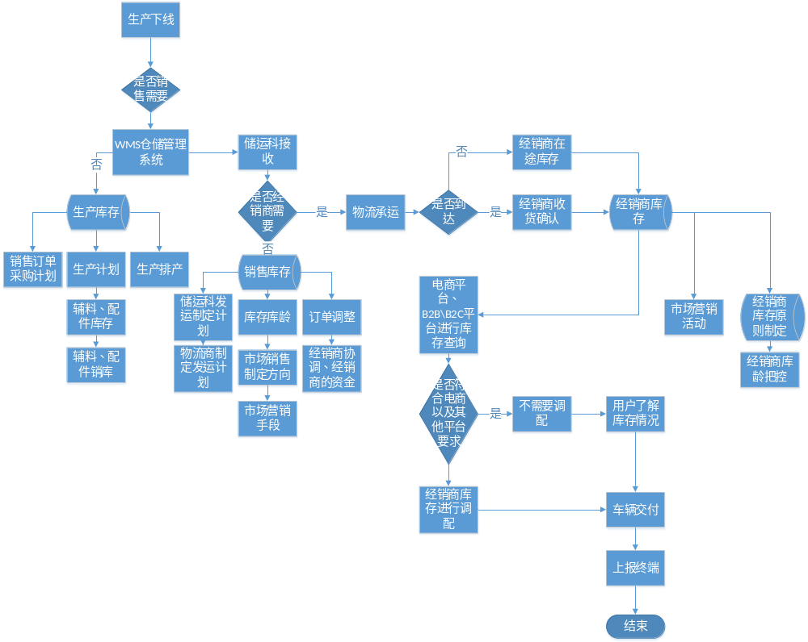
- 配件、备件、精品仓储库存管理：
包括供应商库存、销售库存以及经销商库存管理，由于配件、备件以及精品比较特殊，主要是采购外部供应商的产品，该产品的仓库分为供应商库以及销售仓库。
供应商库存管理：对外部供应商进行管理，为产品招标提供有力数据。供应商库存又分为供应商自身的库存以及CMA平台的配件、备件以及精品的库存。当CMA平台库存不足时，可以与供应商自身的库存进行调配以及快速采购。
销售库存管理：销售库存为CMA配件、备件、精品在CMA实际仓库中的产品，通过库存管理，时时监控销售库存状态，先进先出原则，减少库存的积压。通过库存的数据进行市场分析，热销产品和滞销产品的区分，为市场营销提供数据。
经销商库存管理：实时查询经销商库存，给电商平台\B2B2C提供库存信息，留住客户。经销商库存数据统计分析，经销商之间进行库存的调配，以满足市场的需求。
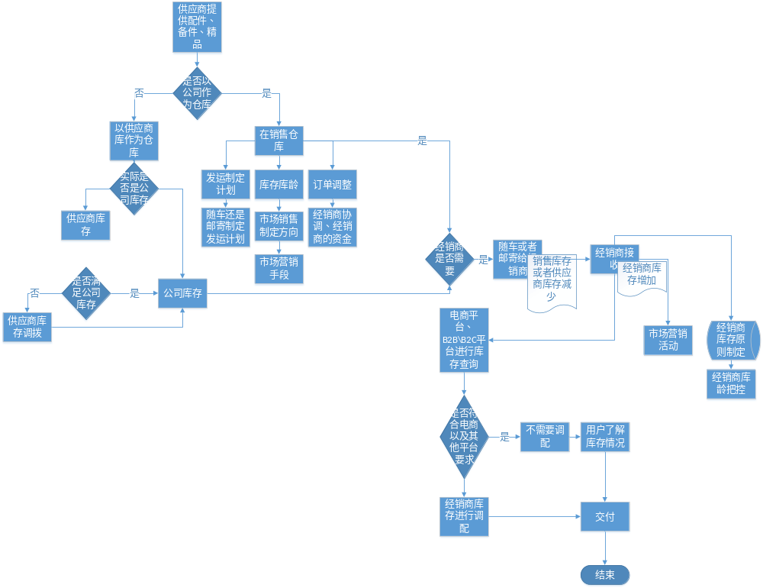

物流管理
包括物流商管理、物流商计划管理、物流进度查询、物流数据整合和物流规划。同时物流根据业务产品分为整车和配件、备件以及精品。2. 数据库能力的线性扩展，避免数据量过大影响正常业务。
- 整车物流管理：
物流进度查询：通过物流在途进度查询，可以提前将车辆信息状态提供给电商\B2B2C平台，用户以及经销商可以一目了然了解车辆物流情况，提高客户满意度。总部端通过物流进度查询可以快速了解目前物流的状况，分析热销地区以及滞销地方车辆运输情况，为公司在物流决策上提供有利依据，如新增中转库、运输路线的整改等。同时对物流商进行管理，为物流商招标提供数据依据。
物流数据整合：利用日常物流承运数据，统计分析对路径以及运价进行核实，为公司节省物流费用。CMA-IT提供标准化的物流数据接口，支持对接各物流商的平台数据。
物流规划：路径、运费以及运输模式规划，为物流运输提供基础数据。结合现有的整车的物流拼板模式进行物流承运的运输。根据目前淡季旺季的原则，可以以中转库的模式进行车辆提前运输，确保旺季车辆及时到达。
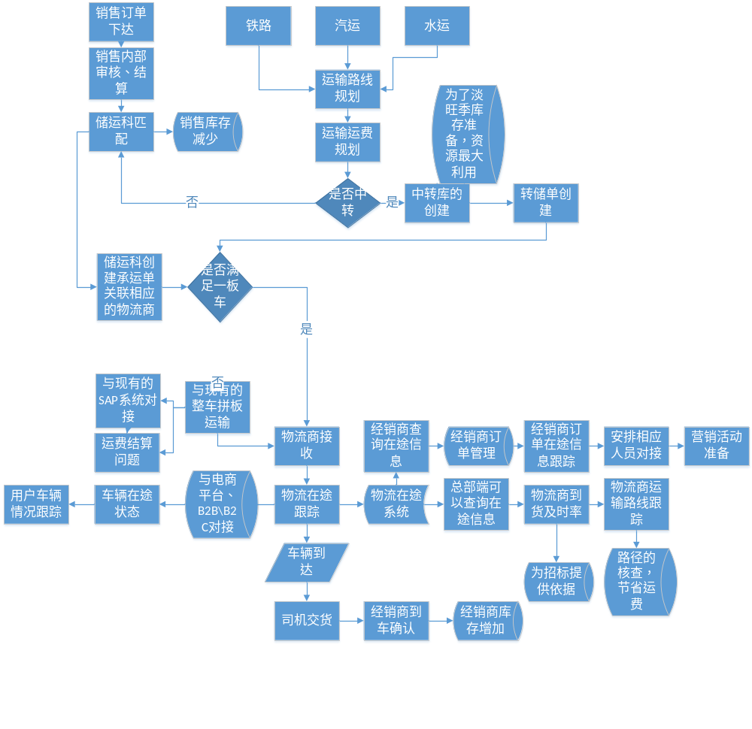
- 配件、备件以及精品物流管理：
物流方式可以通过随车以及以邮寄形式。随车模式可以根据整车的在途查询进行跟踪，要与整车的发运做匹配。邮寄主要以快递形式进行发运，需要考虑到快递的跟踪。
物流进度查询：供应商与总部端物流进度查询、供应商与经销商、终端客户物流进度查询、总部端与经销商、终端客户之间物流进度查询。
物流数据整合：供应商与总部端物流数据整合，随车发运物流数据整合，邮寄物流数据整合。
物流规划 ：电商终端客户下达订单数据、订单管理分析、车辆使用情况分析等数据分析提前为物流规划做数据支撑。
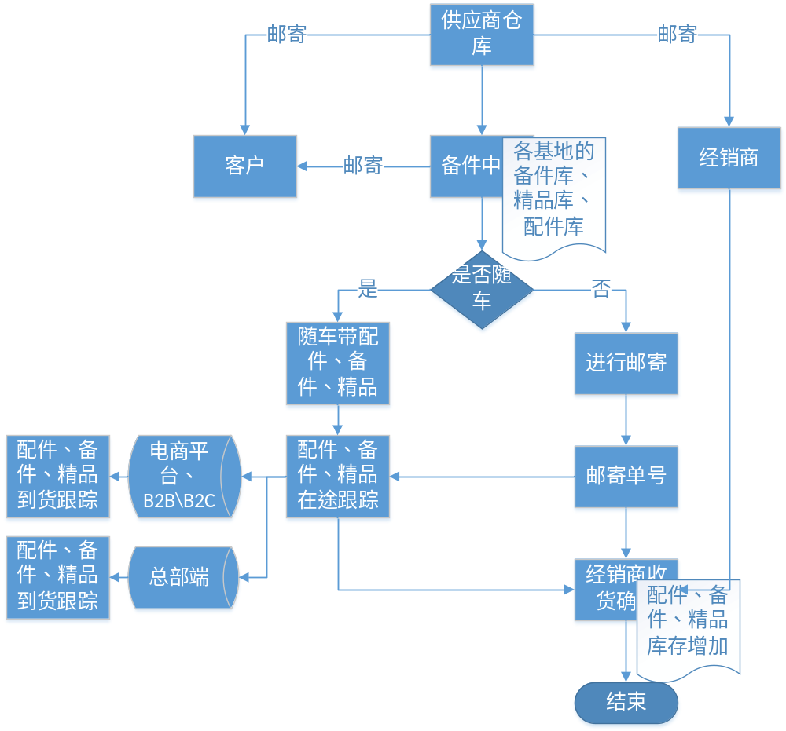

财务管理系统：
主要对订单、电商平台、B2B2C、经销商车款以及保证金等款项进行处理。车款的形式为现金、承兑、信用卡、车贷、支付宝等。通过财务管理系统进行车款的接收、退款、结算等财务功能。客户、经销商以及总部端通过财务管理系统可以对款项明细进行跟踪，实现财务款项透明化。
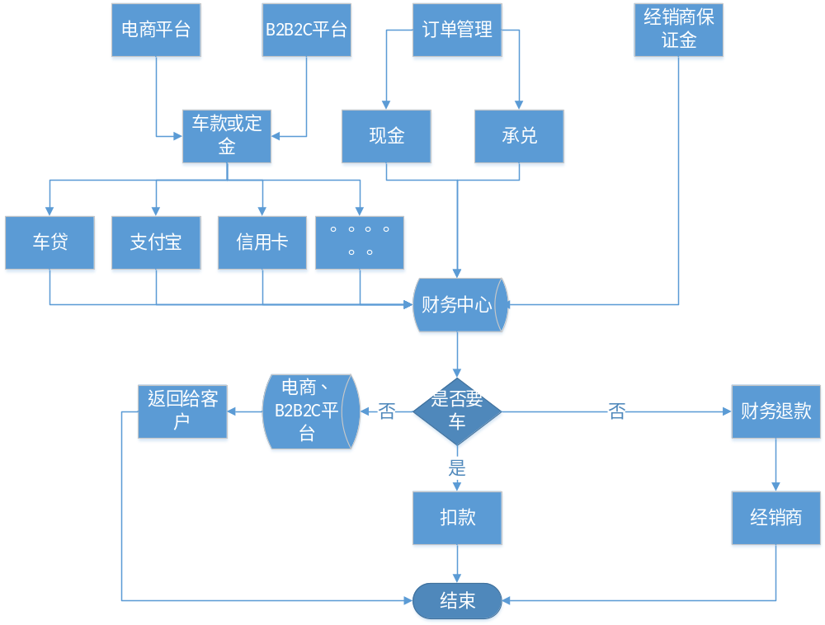

总体时间表和 RFI阶段时间表

总体时间表
以下列出总体的关键阶段。浙江吉利控股集团汽车销售有限公司可根据需要自行改变。
系统设计阶段： | 2016/05~2016/11
系统招标阶段(RFI-RFP)： | 2016/05~2016/06
系统构建阶段： | 2016/07~2017/01
第一期系统测试上线： | 2017/02~2017/05
第二期系统测试上线： | 2017/05~2017/11

RFI阶段时间表
以下列出RFI阶段的关键日期和事项。浙江吉利控股集团汽车销售有限公司可根据需要自行改变。
公开说明会： | 2016年4月26日
发出资讯征询书RFI： | 2016年4月29日
供应商答询： | 2016年5月3日-13日
供应商提交方案书： | 2016年5月15日12：00前
选择待定供应商： | 2016年6月15日

项目和数据的保密
根据附录A中的吉利汽车与供应商的保密协议, 供应商须谨慎对待吉利汽车提供的资料，未经吉利汽车的书面许可不可用于其它用途。

吉利汽车 RFI阶段的联系人
张红艳女士将作为所有供应商答询负责人。所有答询都要按规定的格式(附录B)以书面形式提交。对于供应商提供的标识”机密”的书面材料，吉利汽车将会在1个工作日作出答复。
Phone：(0571) -28097889 Mobile：18658186555
Email：zhanghy@geely.com
地址： 杭州市滨江区江陵路1760号辅楼4楼销售信息服务部
邮编： 310051

对RFI的回应
供应商必须于2016年5月15日 12:00前提供方案书和报价。吉利汽车接受邮件发送的电子版材料。不接受传真件。如未能在指定时间和日期内提供方案书，吉利汽车将视同弃权。如供应商不打算提供方案书,最好与吉利汽车进行书面确认。
没有经过RFI阶段的供应商，一律不允许进入RFP阶段。如果供应商拒绝开展RFI的工作，则不能再参与RFP。
凡是吉利汽车已经说明的特殊要求、方法或服务，要求供应商要说明其遵循。假如吉利汽车提出了一个优先选择的方案，供应商可以提出替代方案，并且要说明此替代方案对吉利汽车无负面影响或者更有利于吉利汽车。
吉利汽车将主要基于以下材料来选择待定供应商：
- 提交的书面建议书；
- 供应商答询过程中获得的进一步信息；
- 在现场参观过程中获得的进一步信息；
- 在正式RFP阶段和最终商务谈判过程中的固定价格和进度承诺。

供应商答询
供应商答询会将会按排在RFI发出后的一周内进行。具体时间另行通知。采用现场答询的方式。答询将对方案书提供的方案和财务部分进行详细审核。答询会并非由供应商报告方案，而是由吉利汽车对方案书中有关的问题或疑问征询供应商的解答。要求供应商尽可能指定实施团队的关键人员参加此答询会议。

与方案书准备相关的费用
供应商须承担任何参加本征询活动的费用。

方案书语言
最终的供应商方案书须为中文。

征询终止
吉利汽车股份有限公司有权在任何时候终止本项目征询活动，且不做任何承诺。

供应商不能完全提供的具体服务清单
要求供应商列出RFI中所要求但不包含在其固定价格中的所有服务清单。除非明确列出排除的服务，否则吉利汽车视为所有要求的服务已经被包括在内。

其它服务要求
如果有些具体的服务没有在RFI中列出，但供应商认为它是确保项目成功的必不可少的服务，这些服务应在建议书中被明确列出。

IT厂商需要交付的内容

对需求的理解
要求供应商提供对业务需求的理解。
要求供应商提供对系统需求的理解。

建议的解决方案
供应商应提供吉利汽车需求的、合理的解决方案。

系统功能性能力
供应商应提供解决方案详细的系统功能性能力。

硬件/软件/架构/集成
供应商应提供解决方案所需的硬件、软件，并包含技术架构和系统集成考虑。

技术能力表现
供应商需展示曾经做过类似的Case，如有必要需参访相关Case。

价格范围
- 概要
要求供应商提供所有服务的详细报价。
供应商应注意，吉利汽车只接受人民币付款。
要求供应商须标明对于详细报价的任何约束或限制条件。
- 替代的定价建议
如果供应商认为还存在另一种定价模式将会吸引吉利汽车，请为这个替代的定价方法分别提供足够的定价细节。

Appendix A： Non-Disclosure Agreement

保 密 协 议

甲方：浙江吉利控股集团汽车销售有限公司
乙方：

经甲乙双方友好协商，签定本协议，并共同遵守。
甲方因开展项目/服务，需向乙方提供有关企业及项目/服务的相关资料，这些资料涉及甲方商业机密。现甲乙双方约定，乙方在本次项目/服务实施及项目/服务结束后，包括但不限于中国范围内，对甲方提供的所有文件、资料和记录(“保密资料”)保守秘密，不得以任何形式让公众或任何第三方知悉甲方所提供的资料。若违反该项条款，甲方有权随时取消乙方本次项目/服务合作资格，并由乙方承担相应的法律责任，包括但不限于返还甲方所提供的资料；同时若因此而给甲方带来的损失，包括但不限于对甲方经济上的损害以及甲方公司名誉的损害，乙方均应承担相应的责任，赔偿因乙方之过错而给甲方所造成的损失，包括但不限于经济损失。
在本次项目/服务结束后，乙方有义务返还甲方所提供的所有资料，且未经甲方批准不得擅自复印存留。同时若乙方因违反该项约定，让第三方知悉而随之发生的与第三方之间的法律责任，甲方将不承担任何责任，同时若因此而给甲方带来的损失，包括但不限于对甲方经济上的损害以及甲方公司名誉的损害，乙方均应承担相应的责任，赔偿因乙方之过错而给甲方所造成的损失，包括但不限于经济损失,且甲方保留因此而对乙方进行追究的权利。
本协议自甲方书面通知失效之日起失效。
本协议一式两份，甲方执一份，乙方执一份，自甲方开始交付资料予乙方之日起执行。

甲方：浙江吉利控股集团汽车销售有限公司 乙方：
地址：杭州市滨江区江陵路1760号 地址：
邮编：310051 邮编：
电话： 电话：
传真： 传真：
代理人： 代理人：

签定日期： 年 月 日 签定日期： 年 月 日

Appendix B： 吉利汽车 RFI Questions Form
Instructions

This form should be used to ask questions and receive responses regarding this RFI, alternatively, the vendor can also phone or visit 吉利汽车 Contact person to have a phone discussion or face-to-face meeting for Q&A session, however, the questions and answers should be documented by using the following form and confirmed by 吉利汽车 if required.
The Vendor should complete the Required Vendor Information below, and attach this file to an email message addressed to the 吉利汽车 Primary Contact.
The Vendor should submit its questions as they emerge, as soon as possible, and not in any way aggregate questions or wait until it has a significant number of questions to deliver as a "batch."
吉利汽车 will respond to Vendor questions as promptly as possible. All Vendor questions and 吉利汽车 responses will be held confidential unless the question identifies an error in the RFI.

Required Vendor Information
1. | Date
2. | Vendor Name
3. | Vendor Primary Contact Name
4. | Vendor Primary Contact Phone / Mobile / Email address

Vendor Question：
吉利汽车 Response：

Appendix C：4月26日供应商公开说明会问与答
- 资料是以中文还是英文提供？
答：目前以中文形式提供。未来最终方案必须中英文版。
- 这个项目是不是同一家供应商中标来完成该项目？
答：根据自身的能力进行投标。希望大家根据自身能力决定，不要造成后续能力不足的弃标，采购可能的质疑的情况。
- 投标方式，是根据产品还是含实施方面的，比如从底层架构开始，包括产销、物流等模块到前端的，是分开还是一起进行投标？
答：分4块进行投标，B2B2C单独成立一块，依据未来电商的合作厂商决定。其他的3块也分开投。通过RFI需求进行报价，希望报价过程中产品和实施一致性。
- RFI是否分开做，全部投还是投部分？
答：RFI会分开投，投标也是分开投。
- 在线应用没有什么风险对阿里来说，但是对于大数据这块交付范围是什么，业务场景的模型怎么建，不能匹配业务，第一期没有相应的数据，交付很难？
答：由于此次的项目时间很紧，6月15日是一个节点，7月初要进行招标，供应商进场，目前售前售后的大数据由公司另外的团队在操作，CMA这块以后直接融入。目前CMA这块国内经销商与电商并行形式，而国外的直接采用电商直销形式。
- 大数据是短期还是长期目标，移动APP开发也包括进去吗？B2B经销商推广的费用怎么界定，运营的费用会另外考虑吗？
答：移动应用在本项目是一个重点技术应用，相关费用你们可以根据你们的设计估算先上报。大数据目前还在规划中，确定后也会纳入本项目，另行招标。
- 新的CMA系统是在现在的ERP上还是独立的？
答：新的设计平台，与现在不会混在一起，重新再建，制造也是用新的系统。唯一不确定的是集团财务的相关性待定。
- CMA经销商是独立系统还是融合在一起？
答：CMA经销商相关的系统功能是融合在CMA的系统平台中。
- 品牌认知这块，CMA是否要做预售活动，前期有没有简单的系统支撑？
答：这个不在我们的项目范围内，是瑞典与国内营销业务部门那边在做。
- 此次时间点的设置，是否包括流程改造？
答：都是新流程，没有流程改造。
是否有业务专家支撑？
答：有，Dvaid Green代表全球业务需求的输入，另有相关的业务与IT专家将会逐步加入。
- CMA汽车开始售卖，业务需要不断的迭代，全生命周期管理，Market的市场营销现在不考虑，以后是否考虑？
答：本项目的业务内容覆盖客户全生命周期服务等相关议题的功能设计。新产品的新Market现在由于保密与灵活性原因，由业务自己决定节奏与内容，虽然目前由业务部门自行灵活运作，但相关系统建设，IT会参与建设，在新车产品上线后才会纳入IT的项目中操作。
- 招投标问题，会采用分包形式吗？
答：会进行分组投标，但是在同一个组别内不会再去拆分。如果供应商进来后需要再进行转包来实施，吉利方必须先知晓并同意，否则视同厂商违约。
- 开发商跟吉利配合问题？
答：由什么样的加盟店来决定，都有业务方和合作伙伴一起配合。
- 8月30日网站的视觉效果设计与电商平台是否同一家公司来做？
答：8月30日是瑞典发布，这个不在我们范围内，由瑞典那边决定。
- 车主体验和销售服务渠道是否融入电商平台？
答：是
- 呼叫中心这块在介绍中有，是否包括这次项目中？
答：呼叫中心是属于平台采购一部分，但不在这PROJECT中。
- 全球的库存，是否在一期的项目中只包括国内的，国际的是否包括？
答：以后会出口，所以国际这块的库存，方案也希望体现。2017年5月1日只是国内库存。

